***Workshop A : Gestion du réseau de la banque BIAT***

*Fascicule 3:Routage dynamique à vecteur de distance*

**Contexte**

Suite à la mise en place du réseau de la filiale « BIAT Capital », vous, en tant qu’administrateur du réseau de la banque BIAT, avait été sollicité pour assurer la configuration du routage au sein du domaine.   
Pour ce faire, vous avez opté pour une solution de routage à vecteur à distance à savoir le protocole RIPv2.

**Objectifs**

A la fin de cette manipulation, en répondant aux tâches demandées, vous serez capables de :

* Configurerle protocole de routage RIPv2.
* Examiner le fonctionnement et les différentes caractéristiques du protocole RIPv2.
* Configurer et redistribuer une route statique par défaut.

**Tâches à réaliser**

Pour cette troisième partie du Workshop, vous êtes amenés à faire les manipulations nécessaires sur la zone**C** pour accomplir les tâches suivantes :

* Configurerle protocole RIPv2 sur les routeurs de la zone C.
* Examiner les paramètres du protocole RIP.
* Configurer les interfaces passives sur les routeurs.
* Désactiver la fonction de récapitulation automatique des réseaux.
* Configurer une route statique par défaut et distribuer la dans le domaine RIP.

**Partie 1 : Configuration et vérification du routage RIPv2**

Dans cette partie, vous allez examiner la topologie du réseau de le zone C ainsi que les paramètres de base desréseaux directement connectés. Puis, vous allez configurer le routage RIPv2 sur tous les routeurs du réseau de la zone C et vérifier son exécution.

1. Examinez les tables de routage sur les routeurs de la zone C et remplissez ce tableau. Pour les réseaux distants, indiquez entre parenthèse le nombre de routes nécessaires afin d’atteindre chaque destination.

|  |  |  |
| --- | --- | --- |
| **Routeur** | **Réseaux directement connectés** | **Réseaux distants** |
| ZC-R1 | 10.4.4.0/30, 10.5.5.0/30, 20.30.40.0/30 | 172.16.,.0/24, 172.16.40.0/24 (2 routes) |
| ZC-R2 | 10.5.5.0/30, 172.16.41.0/24 | 10.4.4.0/30, 172.16.40.0/24 (2 routes) |
| ZC-R3 | 10.4.4.0/30, 172.16.40.0/24 | 10.5.5.0/30, 172.16.41.0/24 (2 routes) |

1. Vous souhaitez maintenant configurer le protocole RIPv2 sur les routeurs de cette zone.
2. Sur les routeurs de la zone C, configurez RIPv2 en tant que protocole de routage et annoncez les réseaux appropriés de la zone C uniquement. Donnez les commandes utilisées pour la configuration du routeur ZC-R1.

***NB : N’annoncez pas le réseau d’extrémité 20.30.40.0/30. Ce réseau représente un réseau externe au Système Autonome (AS) dans lequel RIPv2 est à configurer.***

ZC-R1#conf t

ZC-R1(config)#router rip

ZC-R1(config)#version 2

ZC-R1(config-router)#network 10.4.4.0

ZC-R1(config-router)#network 10.5.5.0

ZC-R1(config-router)#no auto-summary

ZC-R1(config-router)#end

1. Désactivez l’envoi inutile des messages de mise à jour de routage sur les interfaces appropriées des routeurs ZC-R2 et ZC-R3. Donnez les commandes utilisées sur chacun des deux routeurs.

Sur ZC-R2 :

ZC-R2#conf t

ZC-R2(config)#router rip

ZC-R2(config-router)#passive-interface GigabitEthernet0/1

ZC-R2(config-router)#exit

ZC-R2(config)#exit

ZC-R2#

Sur ZC-R3 :

ZC-R3#conf t

ZC-R3(config)#router rip

ZC-R3(config-router)#passive-interface GigabitEthernet0/1

ZC-R3(config-router)#exit

ZC-R3(config)#exit

ZC-R3#

1. Affichez les tables de routages sur les trois routeurs.

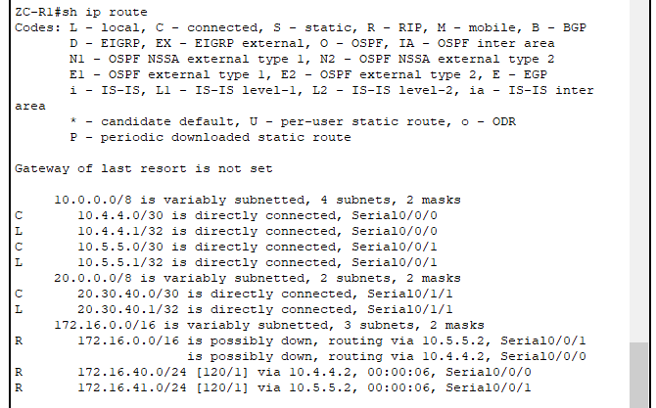

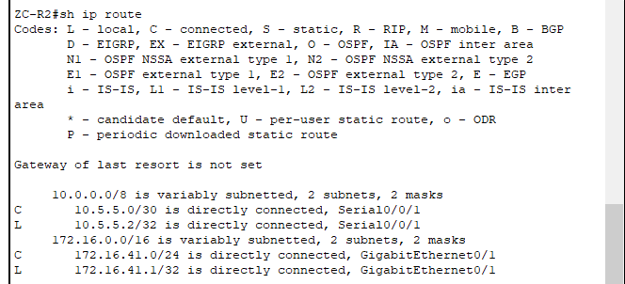

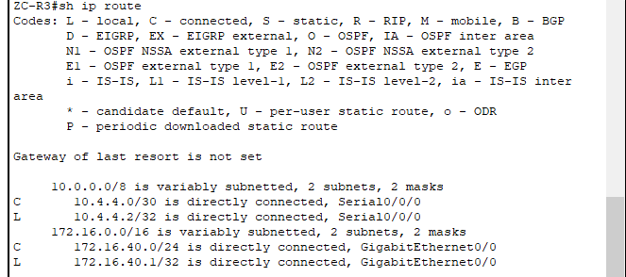

**Partie 2 : Examen du contenu de la table de routage**

Vous allez maintenant interpréter les informations sur la table de routage du routeur ZC-R2. Affichez la table de routage sur le routeur ZC-R2 et répondez aux questions suivantes :

1. Comment identifier une route ajoutée par le protocole de routage RIP ?

Les routes ajoutées par le protocole de routage RIP sont identifiées par la lettre R dans la colonne "Codes" de la table de routage. Par exemple, une route avec le code "R" signifie qu'elle a été ajoutée par RIP.

1. Quelle est la métrique pour aller vers le réseau 10.4.4.0/30.

1

1. Quelle est la distance administrative par défaut du protocole RIP ?

La distance administrative par défaut du protocole RIP est de 120.

1. Quelle adresse IP du tronçon suivant utilisée par ZC-R2 pour aller au réseau 10.4.4.0/30 ?

ZC-R2 utilise l’adresse 10.5.5.2/30

1. Quelle est l’interface locale utilisée par ZC-R2 pour router les paquets vers le réseau 10.4.4.0/30 ?

S0/0/1

**Partie 3 : Examen du protocole du routage**

Vous allez maintenant examiner les informations relatives aux protocoles de routage qui sont activés sur le routeur ZC-R2.

1. Quelle est la commande qui permet d’afficher les informations du protocole de routage sur ZC-R2

La commande qui permet d'afficher les informations du protocole de routage sur ZC-R2 est "show ip protocols".

1. Quel est le protocole de routage activé sur ZC-R2 ?

Le protocole de routage activé sur ZC-R2 est RIP.

1. Quelle est la fréquence d’envoi des mises à jour du protocole RIP ?

La fréquence d'envoi des mises à jour du protocole RIP est toutes les 30 secondes.

1. Déterminez la valeur des trois autres minuteurs de temporisation du protocole RIP

Les trois autres minuteurs de temporisation du protocole RIP sont les suivants :

Invalid: 180 secondes

Hold-down: 180 secondes

Flush: 240 secondes

1. Quelle est la version actuelle du protocole RIP ?

La version actuelle du protocole RIP est RIPv2.

1. Est-ce que la récapitulation automatique est activée ?

La récapitulation automatique est activée car il n'y a pas de ligne "Automatic summarization: Disabled" dans la sortie de la commande "show ip protocols".

1. Quels sont les réseaux annoncés dans la configuration actuelle du RIP ?

Les réseaux annoncés dans la configuration actuelle du RIP sont 172.16.0.0 et 10.0.0.0.

1. Y a-t-il des interfaces passives ?

Il y a une interface passives dans la configuration actuelle du RIP : G0/1.

1. Quelle est la distance administrative du protocole RIP ?

La distance administrative du protocole RIP est de 120.

**Partie 4 :Désactivation de la récapitulation automatique**

**Tâche 1 : Test de connectivité**

Vérifiez maintenant la connectivité entre les PCs

1. A partir de ZC-PC1, est-il possible d'envoyer une requête ping à ZC-PC4 ? Pourquoi ?

A partir de ZC-PC1, il n'est pas possible d'envoyer une requête ping à ZC-PC4 car les deux PC ne sont pas dans le même réseau IP.

1. A partir de ZC-PC3, est-il possible d'envoyer une requête ping à ZC-PC5 ? Pourquoi ?

A partir de ZC-PC3, il n'est pas possible d'envoyer une requête ping à ZC-PC5 car ils ne sont pas dans le même réseau IP

1. A partir de ZC-PC1, est-il possible d'envoyer une requête ping à l’interface S0/0/0 du routeur ZC-R1 ? Pourquoi ?

A partir de ZC-PC1, il est possible d'envoyer une requête ping à l'interface S0/0/0 du routeur ZC-R1 car les deux dispositifs sont dans le même réseau IP

**Tâche 2 : Configuration de la désactivation du résumé automatique**

Dans cette partie, vous allez résoudre les problèmes dus à la récapitulation des routes.

1. Utilisez la commande debug ip rip sur ZC-R2 et ZC-R3 pour déterminer les routes envoyées et reçues dans les mises à jour RIP.

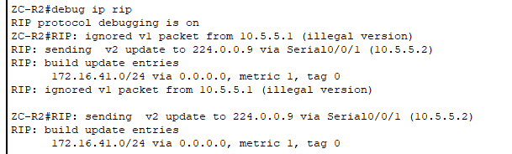

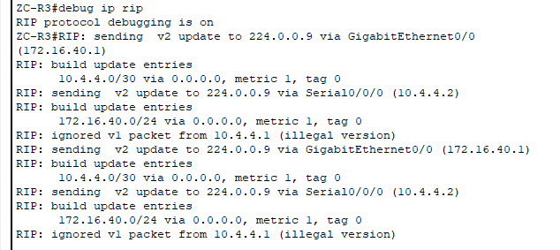

1. Est-ce que les routes des réseaux locaux **172.16.40.0/24** et **172.16.41.0/24**sont annoncées dans les mises à jour RIP ? Pourquoi ?

Les routes des réseaux locaux 172.16.40.0/24 et 172.16.41.0/24 ne sont pas annoncées dans les mises à jour RIP car la récapitulation automatique est activée par défaut sur tous les routeurs de la zone C.

1. Expliquez comment ces mises à jour impactent les tables de routage des routeurs de la zone C.

Lorsque la récapitulation automatique est activée, les routeurs envoient des mises à jour RIP qui récapitulent les routes apprises de tous les autres routeurs de la zone. Ces mises à jour peuvent entraîner une surcharge de trafic sur le réseau et une instabilité des tables de routage. En désactivant la récapitulation automatique, les routeurs n'annoncent que les routes qu'ils ont apprises directement, ce qui réduit la surcharge de trafic et améliore la stabilité des tables de routage.

***NB: Utilisez la commande no debugip rip pour arrêter l’affichage des messages de débogage.***

1. Vous allez maintenant désactiver la récapitulation automatique sur tous les routeurs de la zone C.
2. Donnez la commande à utiliser sur les différents routeurs pour désactiver la récapitulation automatique.

Commande :

router rip

no auto-summary

1. Utilisez la commande **clear ip route \*** pour supprimer les anciennes tables de routage sur tous les routeurs de la zone C

Sur ZC-R1 : ZC-R1#clear ip route *

1. Affichez les routes apprises uniquement par le protocole de routage RIP sur les routeurs de la zones C. Insérerez vos captures écran.

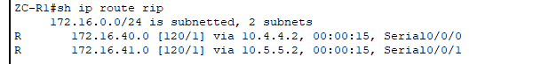

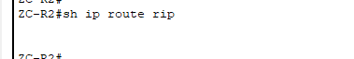



1. Y a-t-il des différences entre ces nouvelles tables de routage et celle de la partie1-Question3 ?

Les nouvelles tables de routage seront différentes de celles de la partie1-Question3 car la récapitulation automatique a été désactivée et seules les routes directement apprises sont annoncées.

1. Testez la connectivité entre le ZC-PC1 et le ZC-PC4. Le ping a-t-il abouti ? Pourquoi ?

Après avoir désactivé la récapitulation automatique et supprimé les anciennes tables de routage, le ping entre ZC-PC1 et ZC-PC4 devrait aboutir car les routes ont été mises à jour pour refléter la topologie réseau actuelle.

**Partie 5 : Configuration et redistribution d’une route statique par défaut**

Vous allez maintenant configurer une route statique par défaut sur le routeur ZC-R1 qui permet d’acheminer le trafic d’adresse de destination inconnue vers l’interface S0/1/1.

1. Configurez une route statique par défaut sur ZC-R1 avec l’adresse IP du tronçon suivant durouteur Backbone-Router3. Renseignez la commande.

ZC-R1(config)# ip route 0.0.0.0 0.0.0.0 20.30.40.0

1. Vérifiez l’ajout de cette entrée dans la table de routage de ZC-R1.

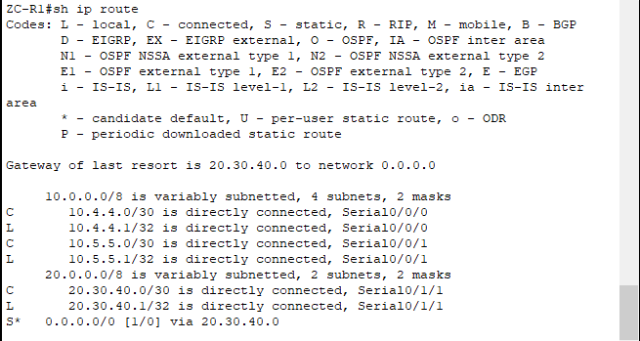

1. Configurez la commande sur ZC-R1 qui permet la propagation de la route statique par défaut dans les mises à jour RIP. Donnez la commande utilisée.

ZC-R1(config)#route rip

ZC-R1(config-route)#default-information originate

1. Comment identifier la route par défaut propagée au niveau de la table de routage du routeur ZC-R2 ou ZC-R3?

Pour identifier la route par défaut propagée au niveau de la table de routage du routeur ZC-R2 ou ZC-R3, on peut utiliser la commande show ip route sur chaque routeur et vérifier que la route par défaut est présente avec le tronçon suivant correspondant à l'interface S0/0/0 de ZC-R1.

***Bon travail ☺***